Развивающая предметно пространственная среда группа «Неваляшки»
Центры/ уголки детской активности в группе | Оборудование и наименования
Социально-коммуникативное развитие
Центр уединения  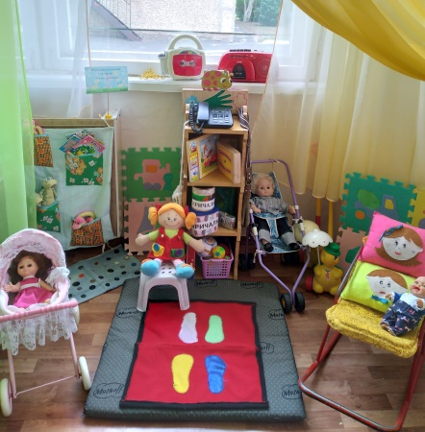 | Мягкая подушка , сухой бассейн, альбом с фотографиями семьи,  клубочки, подушка -обнималка,кричалки, мирилки Домик. Коврик Набор для рисования; телефон, массажные мячики. Игрушки для снятия психологического напряжения: , альбом «моя семья»  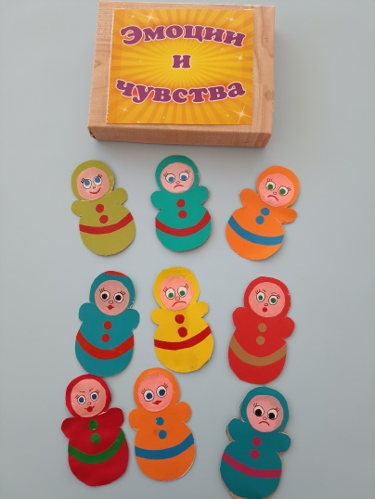
Центр конструирования  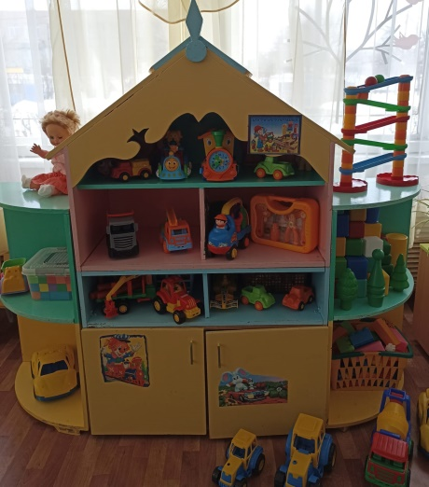 | Конструктор «Лего»;Пластмассовый напольный конструктор; Мозаика крупная Пазлы; Игрушки со шнуровками ;Небольшие игрушки для обыгрывания построек: фигурки людей и животных, макеты деревьев;  Транспорт: машины легковые и грузовые
Центр игр  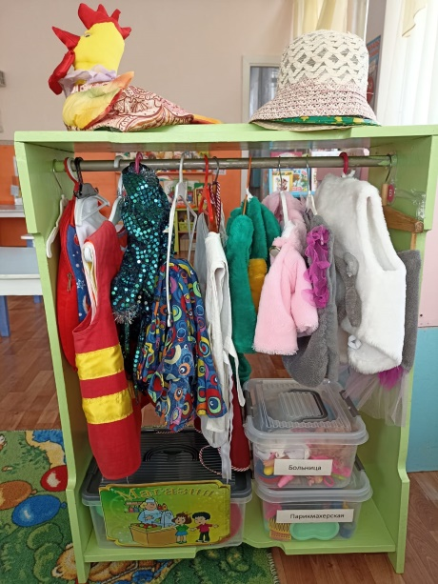 | Сюжетно-ролевая игра «Больница»:. Медицинские халаты и шапочки;;2 Набор доктора;  «Аптека»: Вата, бинты, лекарства, градусники, мерные ложечки, пипетки, стаканчики, шпатели.  Сюжетно-ролевая игра «Семья»:  Комплект кукольной мебели, кроватки с постельными принадлежностями;2. Игрушечная посуда: кухонная, чайная, столовая;  Куклы, куклы-пупсы, одежда для кукол; Коляски; Гладильная доска, утюги.  Сюжетно-ролевая игра "Магазин"  Весы,наборы фруктов,овощей,продуктов.  Спецодежда продавца  Сюжетно-ролевая игра «Шофёр»:  1. Рули;2. Инструменты;3. Разнообразные машины;  4. Жезл.5. Светофор.
Центр Безопасность  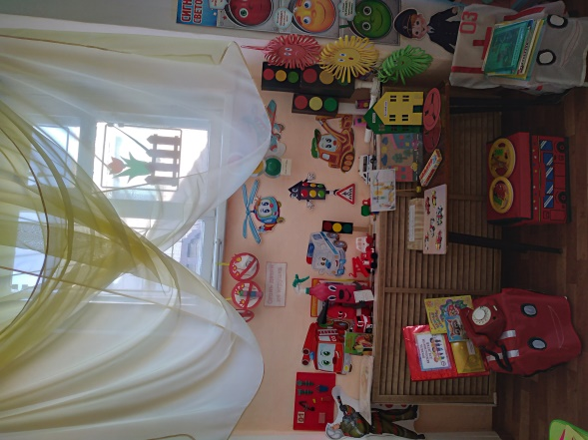 | Макет улицы, Демонстрационные картинки; Различные виды транспорта; Настольные и дидактические игры, домино  Жезл, рули. Телефон  Игры-шнуровки по пдд. Плакат по безопасности  Авторские игры «Транспорт», «Светофор»  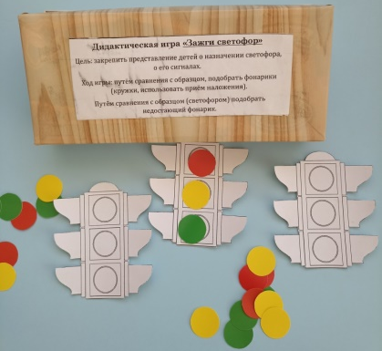
Центр патриотического  воспитания  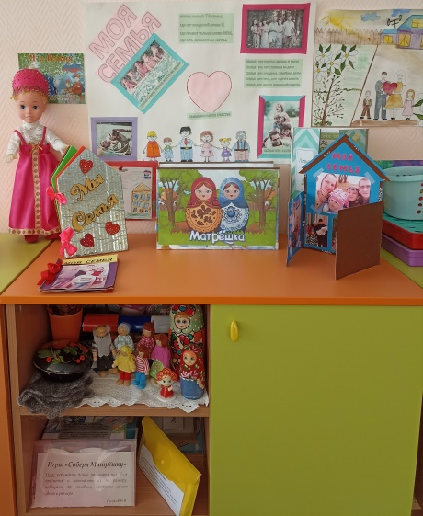 | Матрешки русские. Куклы: русские народные девушки, расписные ложки.Авторские игры: «Собери матрешек ",расписные ложки, альбом"Любимый город",Макет"Вокзал".Макет "Береза",макет"Детский сад"  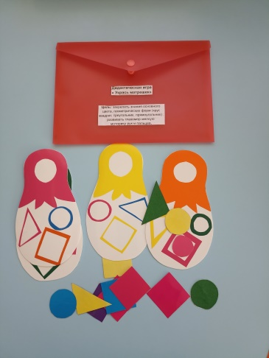
Познавательное развитие
Центр экспериментирования, наблюдения и организации труда  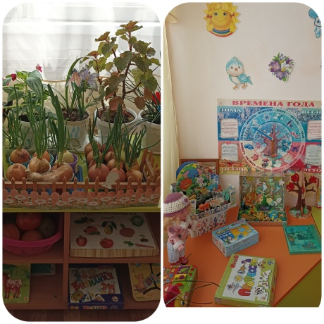 | Календарь природы; Муляжи овощей и фруктов;. Дидактические игры по экологии; Инвентарь для ухода за растениями и животными (лейка, брызгалка, салфетка, щеточка, кисточки, палочки, совки);. «Зимний огород» для проращивания луковиц. Макеты «Аквариум», «Лесные жители", "Сезонное дерево". Дидактические игры «Времена года», «Животные», «Овощи и Фрукты», "Кто чем питается"  Авторские игры «Что лишнее», "Снеговики"», Дидактическая кукла  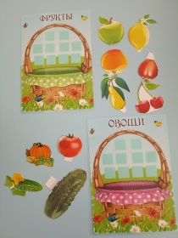
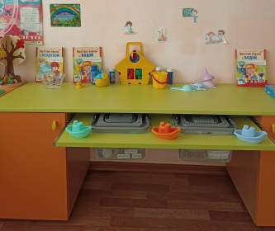 | Центр песка и воды  Набор для игр с песком, набор для игр с водой,  Игрушки,
Центр логики и математики  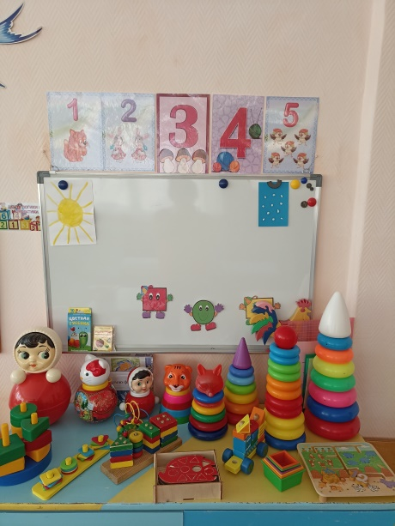 | Наборы геометрических фигур.Игры на установление последовательности предметов по степени возрастания: «Разложи предметы по высоте, длине, ширине и т.п.»;Дидактические игры: «Геометрические формы», «Всё для счёта, «Подбери по цвету и форме»»;Игры на составление целого: «Пазлы», «Собери узор»; Геометрические плоскостные фигуры и объемные формы, различные по цвету, размеру.  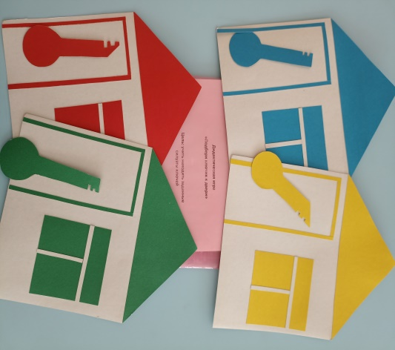
Речевое развитие
Книжный уголок  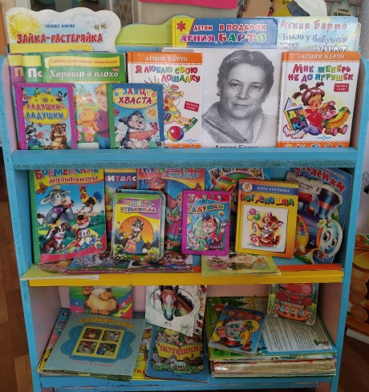 | Тематическая подборка детской художественной литературы;  Детские книги :"Муха -Цокотуха","Репка", "Теремок","Курочка Ряба","Мальчик с пальчик","Три медведя","Маша и медведи  Книги-рассказы в картинках  Детские книги (произведения русского фольклора,сказки, стихи) Сказки: «Теремок», Курочка Ряба»,«Репка». Русские народные сказки: «Заюшкинаизбушка», «Петушок-золотой гребешок:«Волк и семеро козлят», Стихи и сказки малышам: «Зайчишкин огород», «Что случилось», «Миша и мишутка»,«Забавный щенок», «Домашние животные»,«Азбука животных», «Назови время года», «Быть послушным хорошо». Книжки-потешки: «Потешки»,«Идет коза рогатая», «Мишка косолпаый», «Сорока –белобока». Книжки –песенки: «Кошкин дом», «Веселые песенки»  Игрушки для обыгрывания содержания литературного произведения к сказке «Колобок»,«Теремок», «Репка».  Дидактические игры и пособия на развитие связной речи звуковой культуры речи: наглядный материал:скороговорки, потешки, стихи.
Художественно – эстетическое развитие
Центр творчества  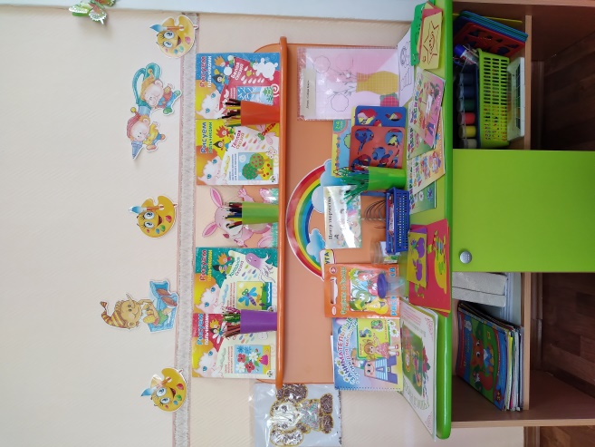 | Материал для рисования: альбомы, акварельные и гуашевые краски ,цветные карандаши , стаканчики-непроливайки, трафареты для рисования, кисточки разной толщины, подставки для кисточек, бумага для свободного рисования, раскраски.Материал для лепки: пластилин, восковой пластилин, стеки, индивидуальные клеёнки, доск  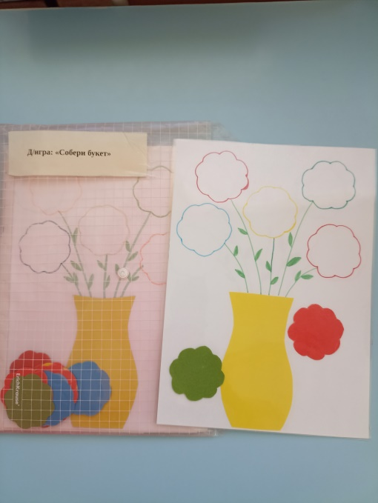
Центр театрализации и музицирования  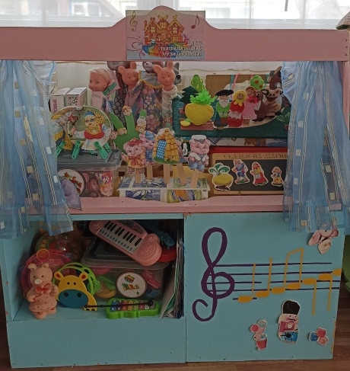 | Дудочки; Погремушки;Бубны;Металлофон, Атрибуты для ряженья: шляпы, сарафаны, косынки, пилотки, шляпы;.Игрушки с фиксированной мелодией  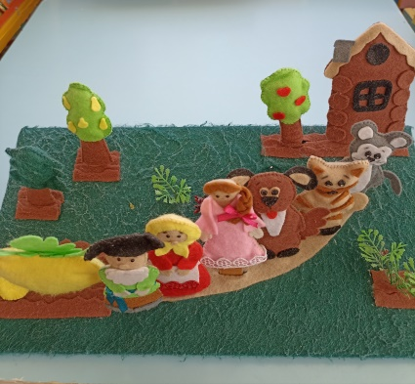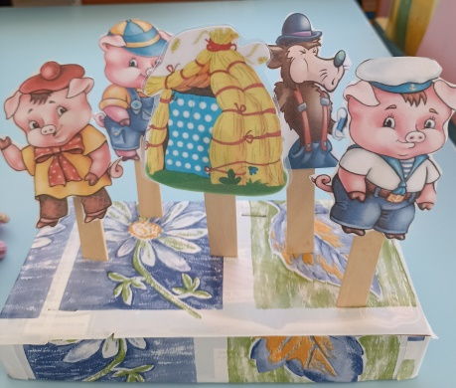
1. Ширма маленькая для настольного и кукольного театра;2. Кукольный театр;3. Настольный театр;4. Театр на фланелеграфе;5. Шапочки;
6. Маски;7. Пальчиковый, перчаточный театр.
Физическое развитие
Центр двигательной активности  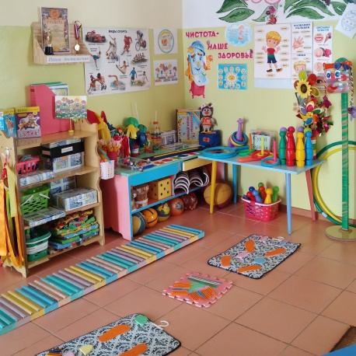 | Мячи резиновые, мячи пластмассовые (разного размера); Скакалки; флажки, Кольцебросы;. кольцеброс напольный. «Правильное питание»; «Значение утренней гимнастики»Массажные дорожки и коврики;Мешочки с песком;Массажёры; Гимнастические ленты;Кегли (набор) Гантели детские , Атрибуты к подвижным играм; ,мячи мягкие,ленты,флажки, коврики с пуговицами,моталочки,гантели.Игра"Попади в цель", .Мячи пластмассовые.  Центр Здоровья: Наглядные пособия,,дидактические игры: "Вредная и полезная еда","Одень куклу на прогулку".Раскраски,пазлы

